使用VMware安装CentOS 6.4
环境：Windows7 , VMware Workstation10, CentOS6.4
为什么选择CentOS ?
- 主流： 目前的Linux操作系统主要应用于生产环境，主流企业级Linux系统仍旧是RedHat或者CentOS
- 免费： RedHat 和CentOS差别不大，CentOS是一个基于Red Hat Linux 提供的可自由使用源代码的企业级Linux发行版本
- 更新方便：CentOS独有的yum命令支持在线升级，可以即时更新系统，不像RED HAT那样需要花钱购买支持服务！

安装步骤
第1步：首先安装VMware Workstation，只需点下一步即可，安装过程略
第2步：文件 → 新建虚拟机 或 直接点击 创建新的虚拟机 图标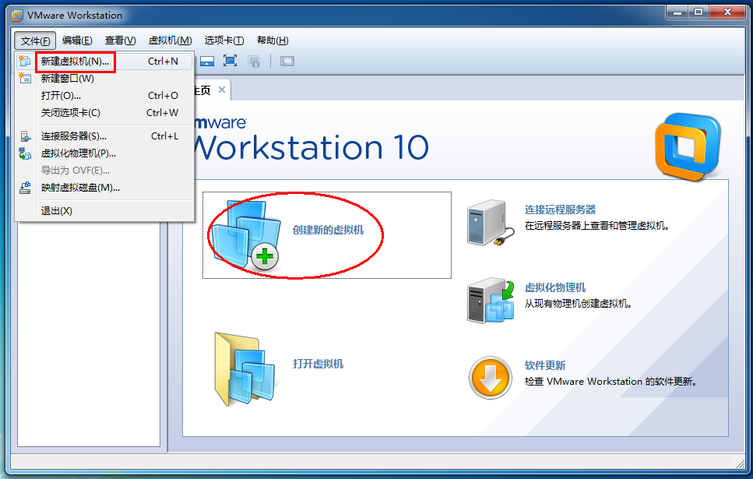

第3步：选择 典型（推荐）→ 下一步 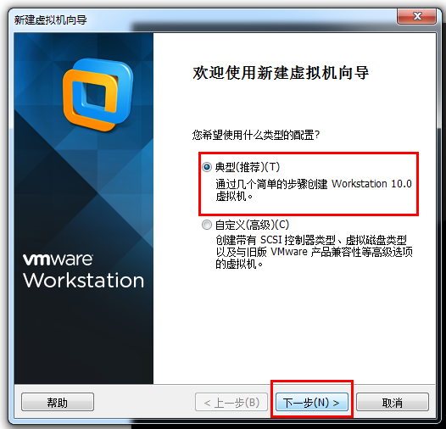

第4步：稍后安装操作系统
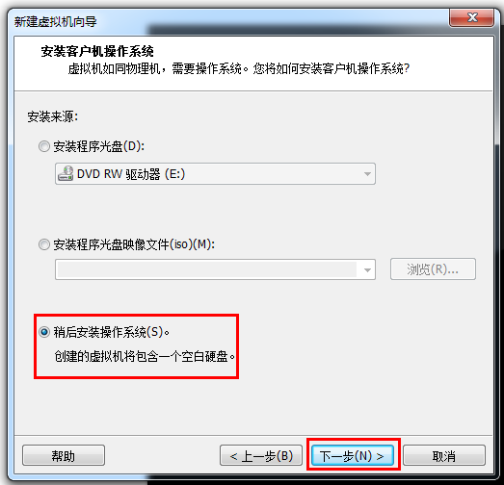
第5步：选择操作系统和版本
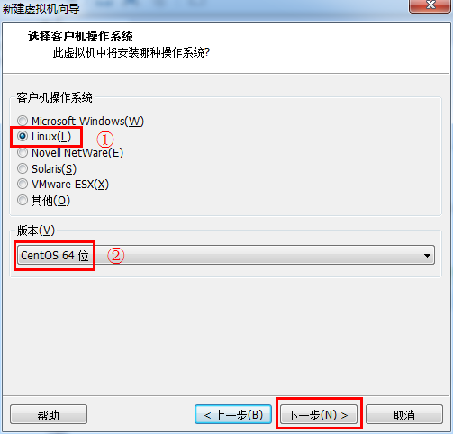

第6步：输入虚拟机名称和安装路径
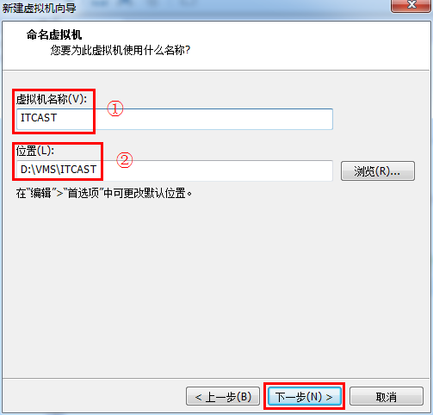

第7步：设置磁盘大小
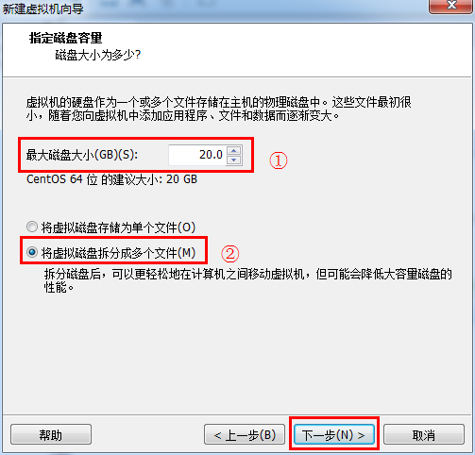
第8步：自定义硬件
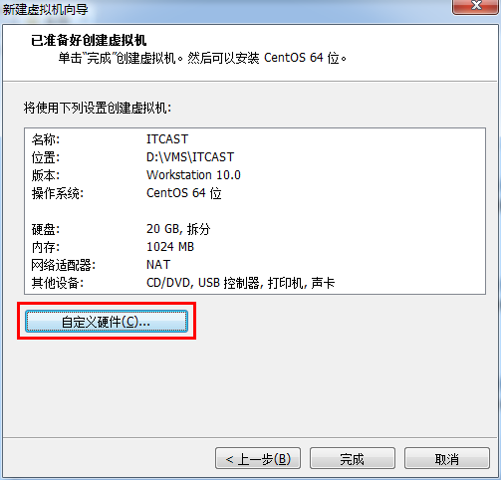
第9步：选择CentOS安装镜像文件
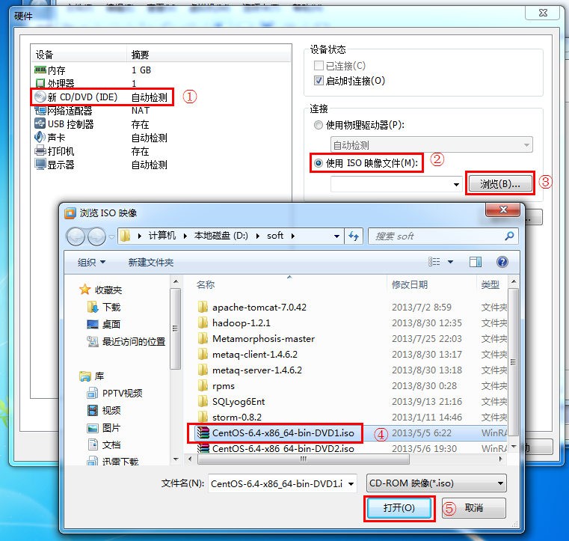
第10步：点击完成
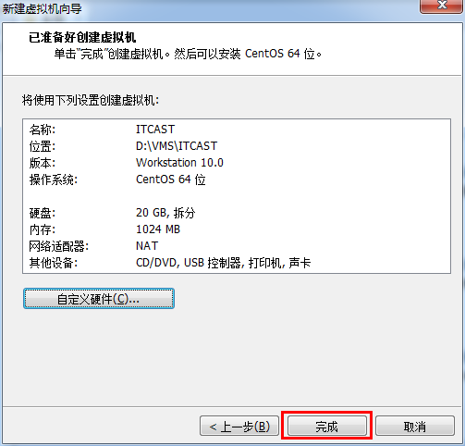
第11步：启动虚拟机
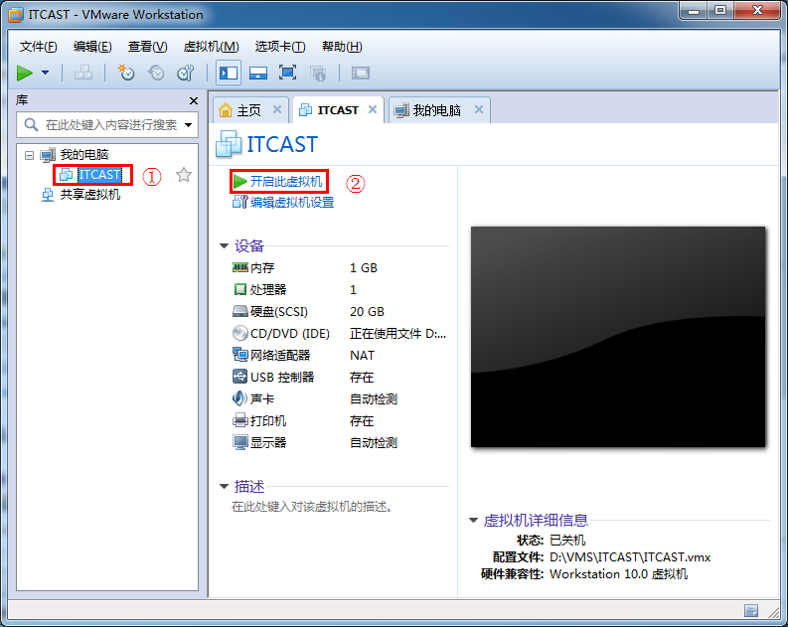
第12步：选择第一项，安装全新操作系统或升级现有操作系统
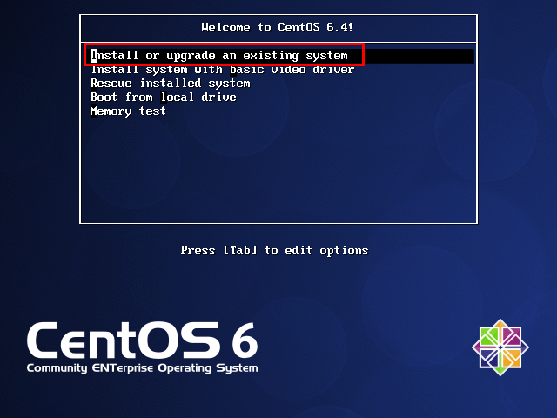
第13步：Tab键进行选择，选择Skip，退出检测
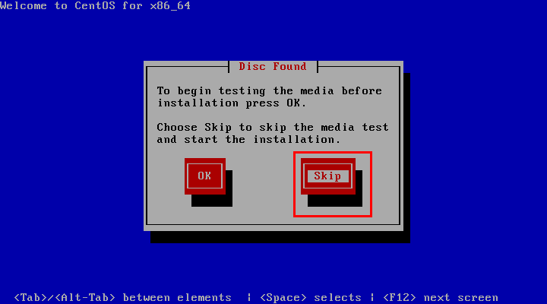
第14步：点击Next
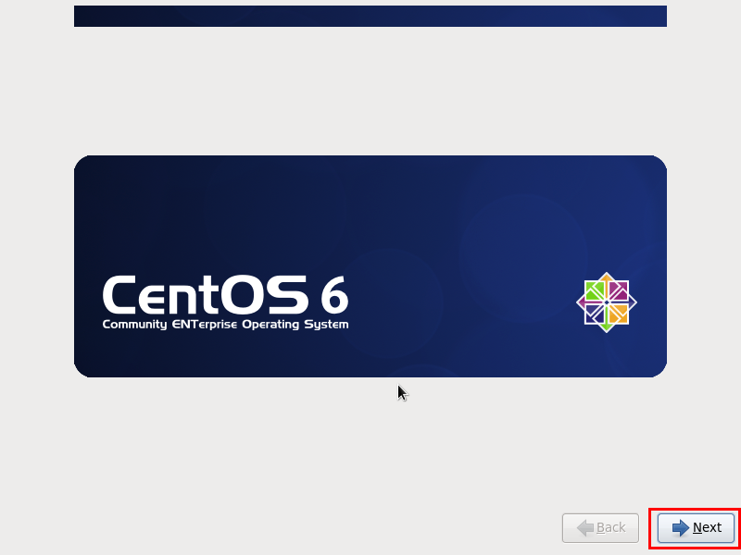

第15步：选择语言，这里选择的是中文简体
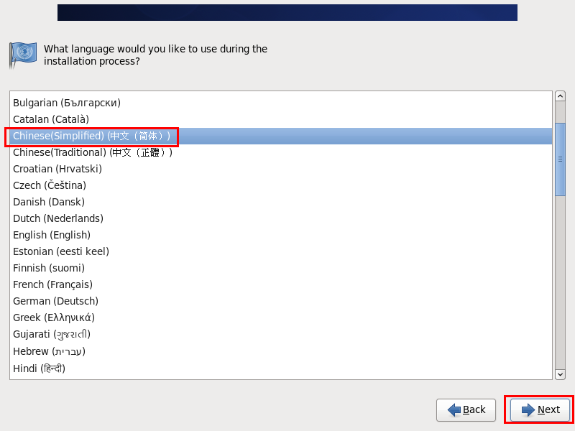
第16步：选择键盘样式
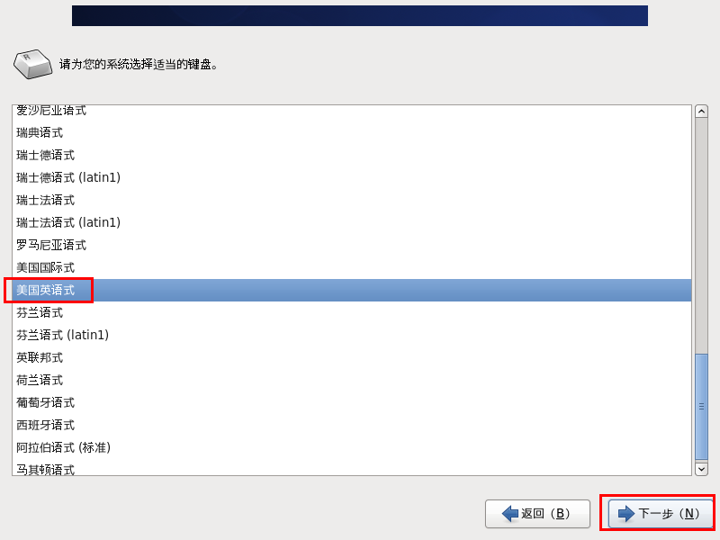
第17步：选择存储设备
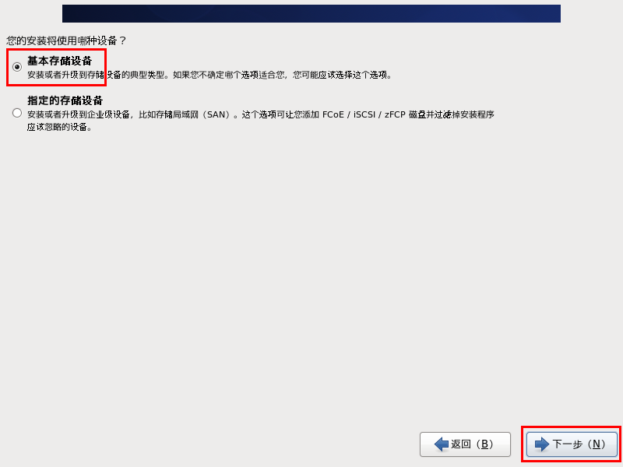
如果以前安装过虚拟机，会出现这个警告，选择是，忽略所有数据
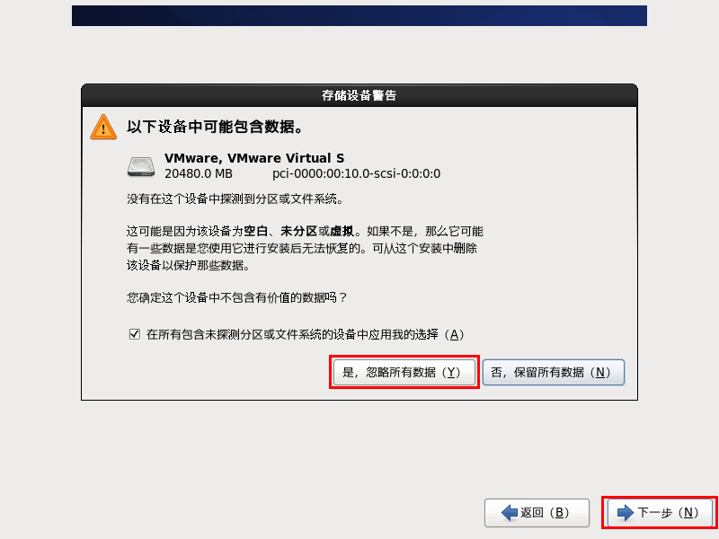
第18步：输入主机名
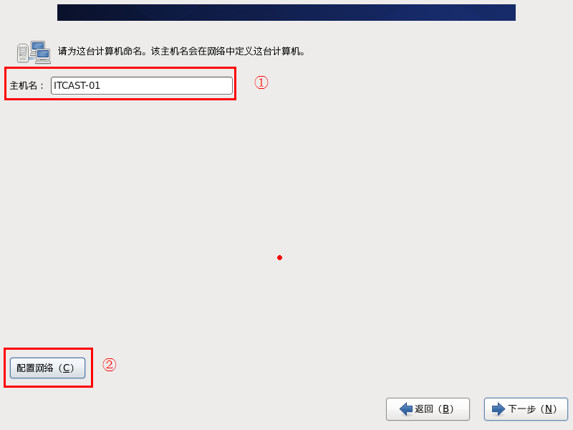
第19步：配置网络
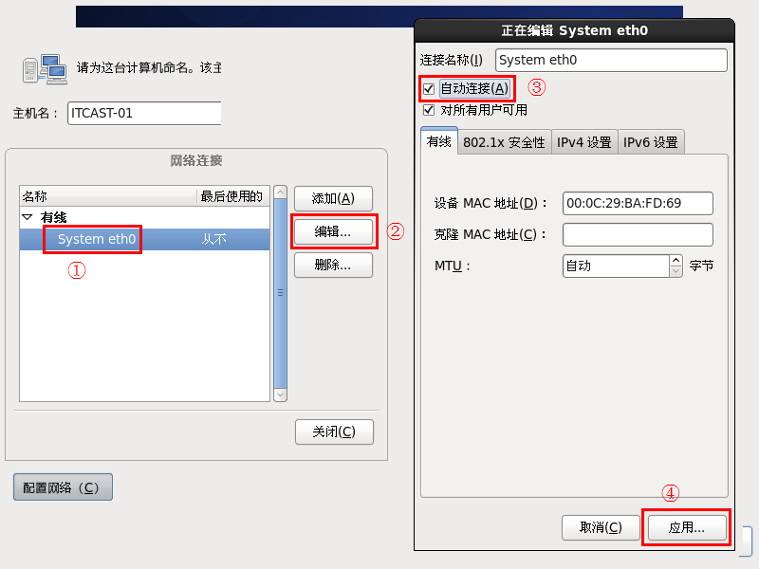
第20步：设置时区，勾选使用UTC时间
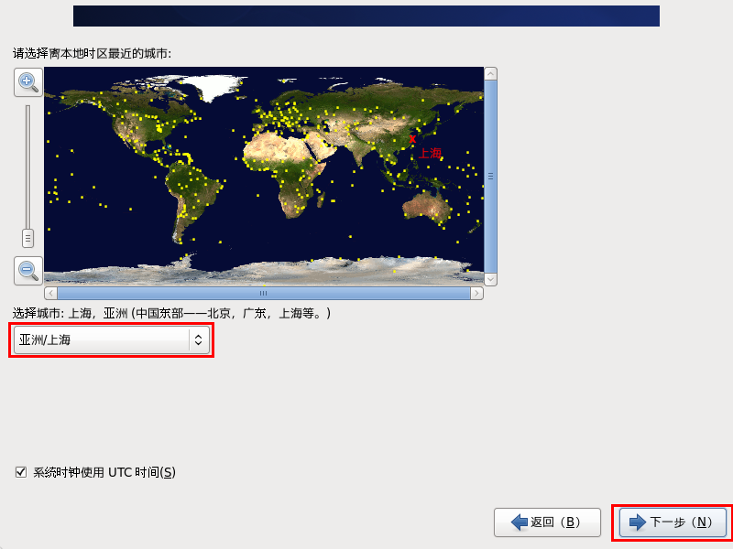
第21步：输入根用户（root）的密码
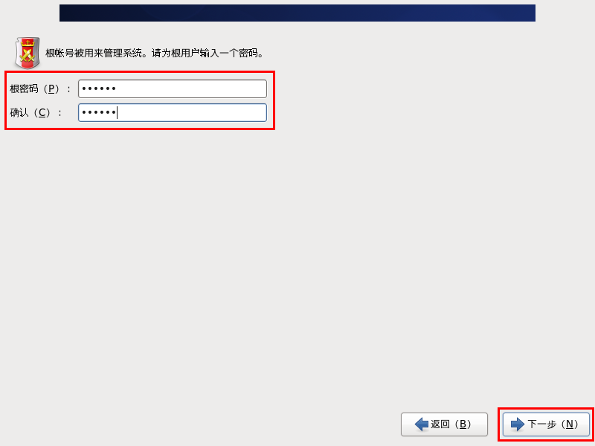
如果密码过于简单会出现提示，点击无论如何都使用
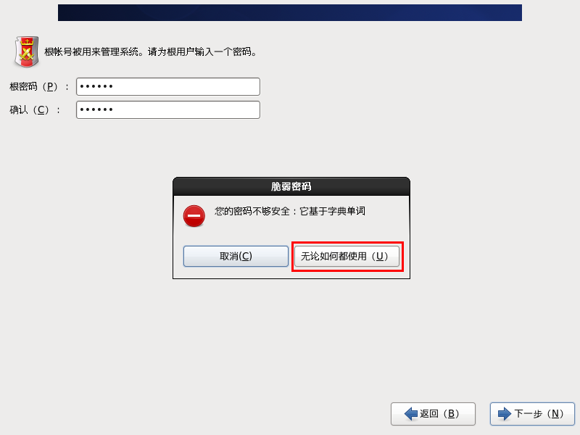
第22步：根据此Linux具体功能，选择不同的方式
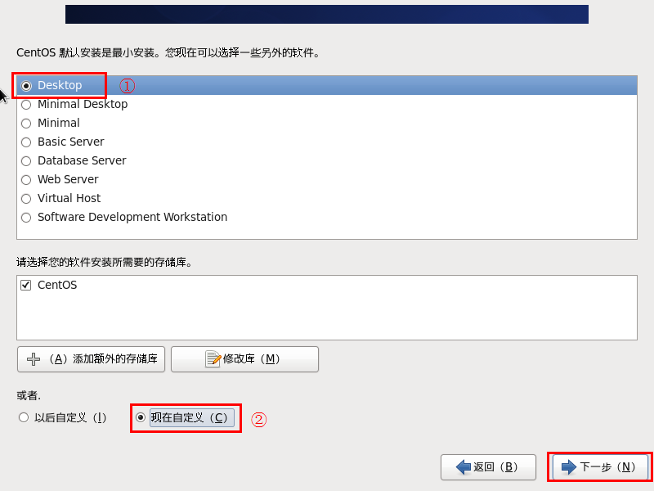
第23步：选择现在自定义，自定义安装需要的软件，如桌面配置
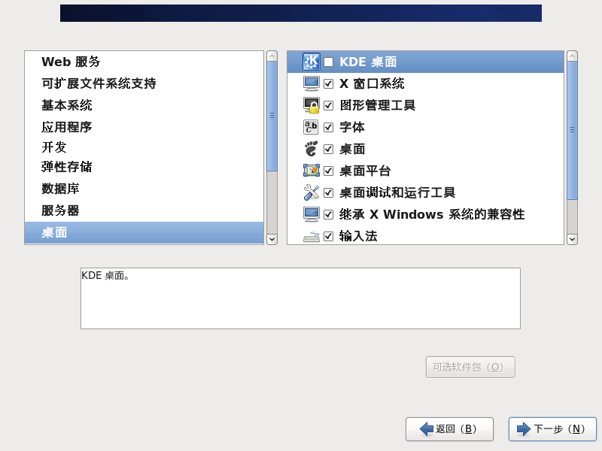
可以根据具体的情况来配置，如可安Eclipse
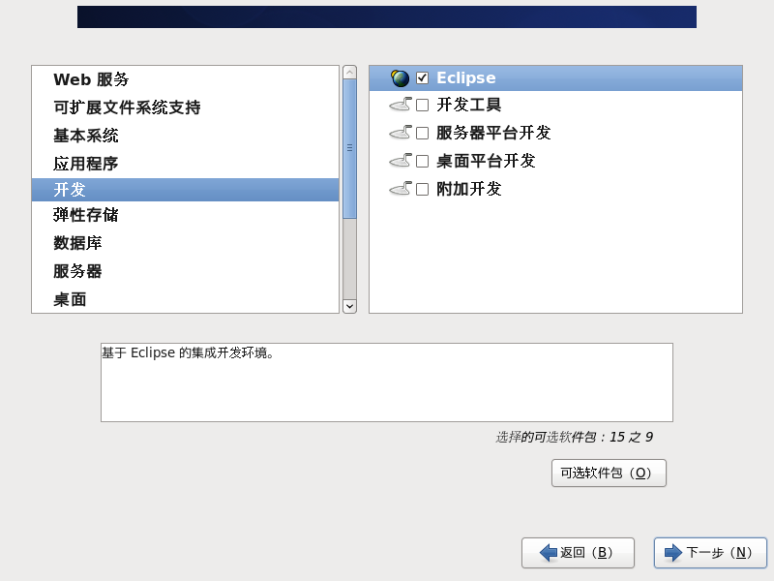
还可以安装Java平台、Perl支持等
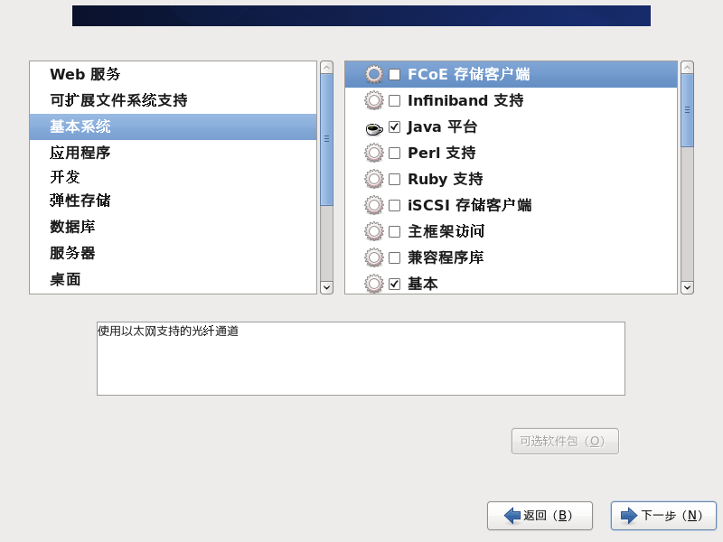
选择语言支持
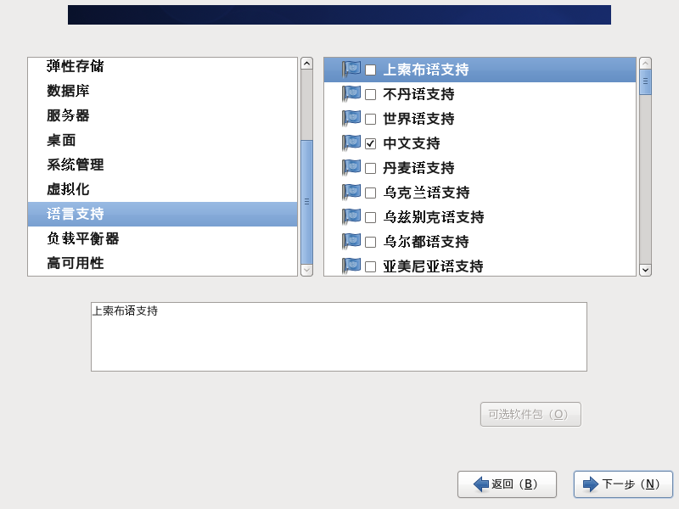
第24步：点击下一步，开始安装
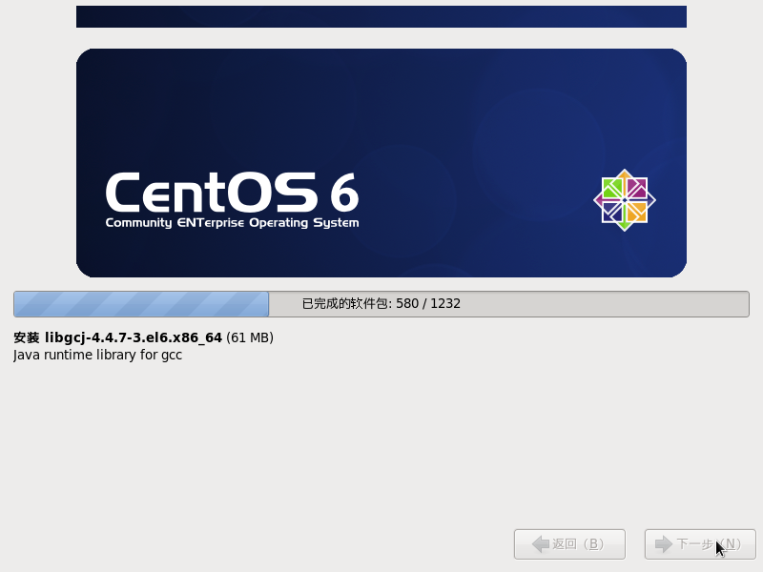
第25步：安装完成后，点击重新导引
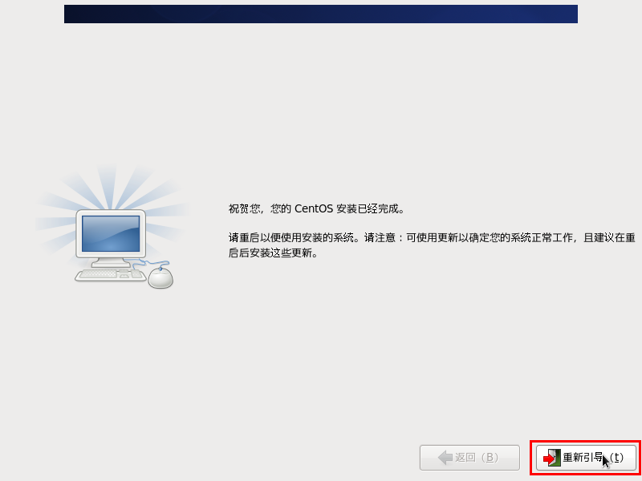
第26步：点击前进按钮
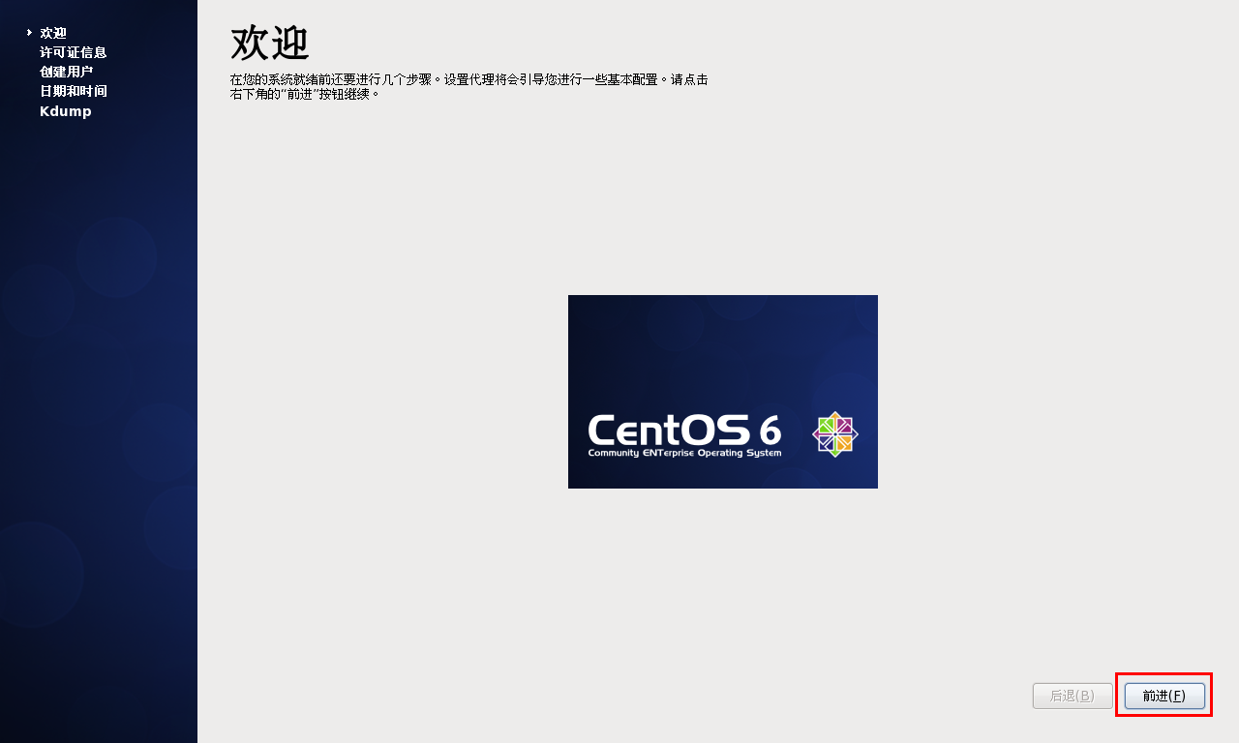
第27步：点击是，同意许可，再点击前进按钮
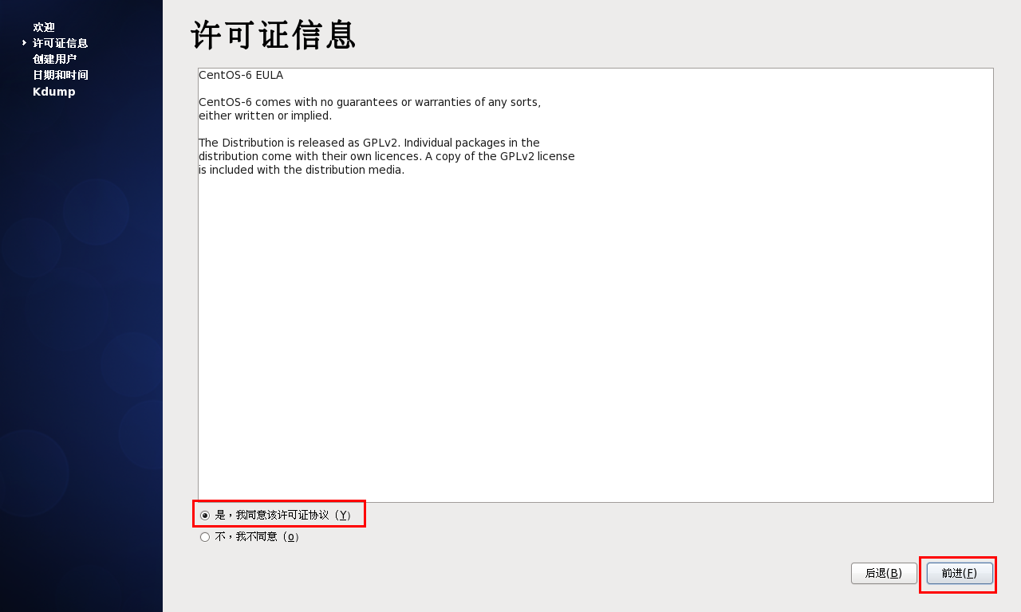

第28步：创建用户
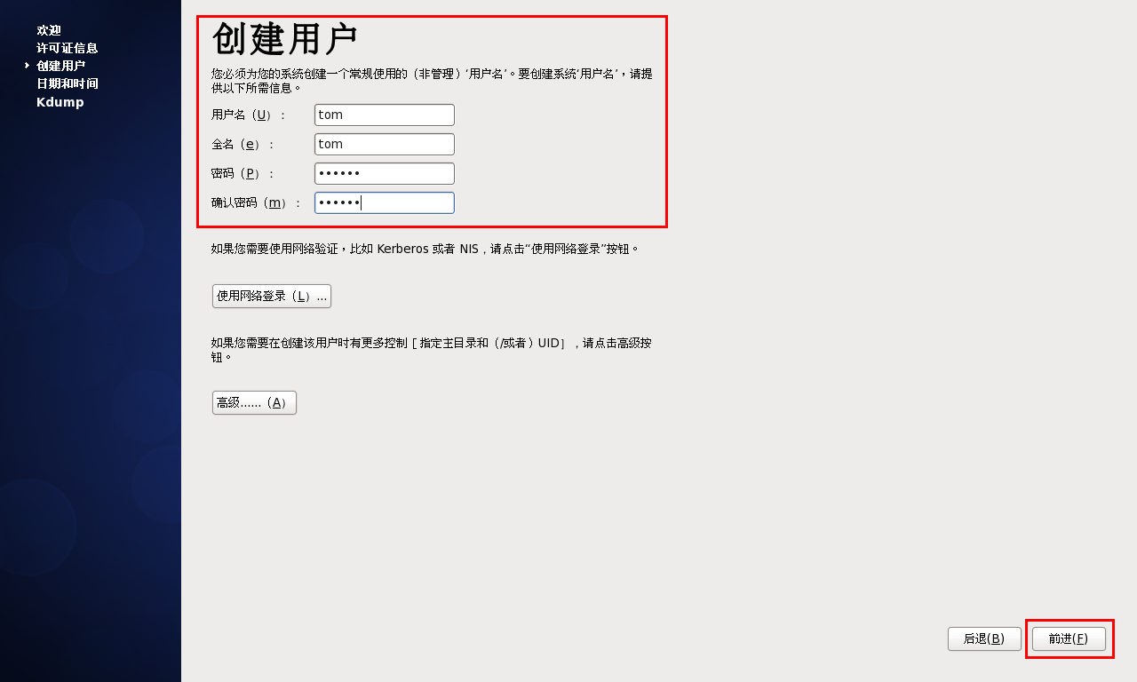
第29步：设置日期和时间，如果可以上网，勾选在网上同步日期和时间
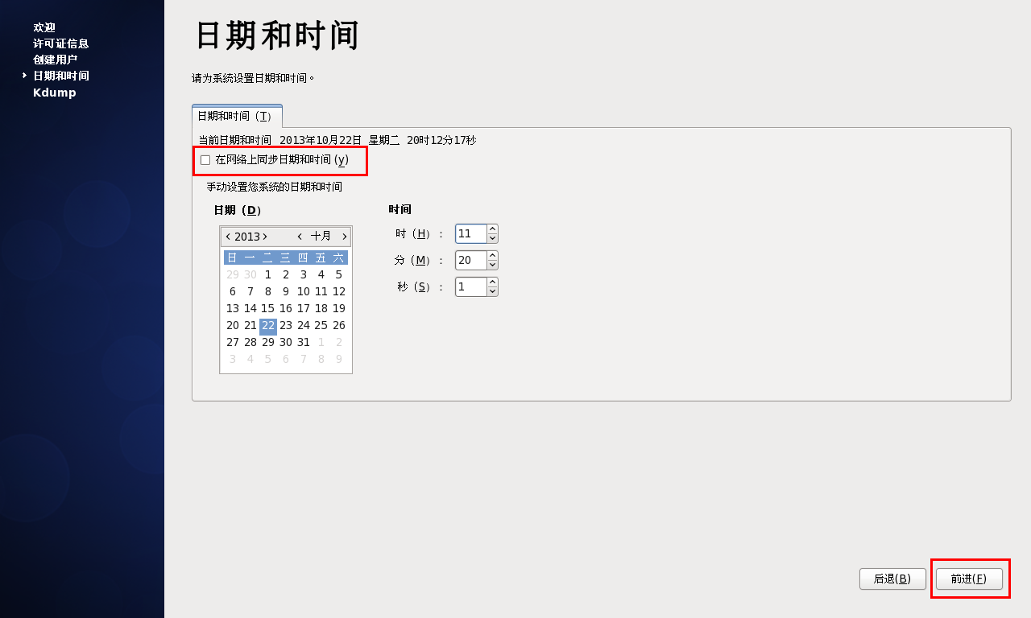
最后点击前进，完成安装！

